CURRICULUM VITAE (CV)
Développeur WEB

Nom & Prénom : NAJI Fouad
Profession : Développeur web
Date de naissance : 25/04/1988
Nationalité : Marocaine

PRINCIPALES QUALIFICATIONS :
Avec une expérience de plus de 15 ans en tant que développeur web au sein d’agences conseil en communication, en charge de la création de sites web et application web (Développeur Full Stack).

FORMATIONS
2010-2011 : Certificat JAVA JEE
2008-2010 : Diplôme de Technicien Spécialisé en développement en Informatique

EXPERIENCE PROFESSIONNELLE :
- D1 – de mai 2017 à ce jours
Développeur web | Casablanca
Clients gérés : CDG, CGI, Salon du cheval, Hadaik, Maroc cultures (Mawazine et site web de l’association), Afriquia, Danone, Danette, Yopro, Jebli, Gervais, FM6I, Lydec, Sidattes, Intelcia, UCHM, Aeria Park, Anfa Place, Al9anat, Goud, Excelo, Al Aman, OGX, Caftan Week, SNA, SCE, Coca-Cola, MAMDA, Bayern, DPR Group, PRMEDIA, Xperify-Events, …
Missions : Développeur Web Full Stack, Intégrateur web HTML/CSS/CSS3, Développeur CMS (Wordpress), Création et gestion Chatbot, …

- Social EYES – de mai 2015 à avril 2017
Développeur web | Casablanca

- SMVL – de mai 2014 à avril 2015
Développeur web | Casablanca

- DARTS – de septembre 2012 à avril 2014
Développeur web | Casablanca

- AEON – de aout 2011 à aout 2012
Développeur web | Casablanca

- One Computer – de mai 2011 à juillet 2011
Développeur web | Casablanca

- AMRI MOD – d’octobre 2010 à mars 2011
Développeur web | Casablanca

LANGUES MAITRISEES
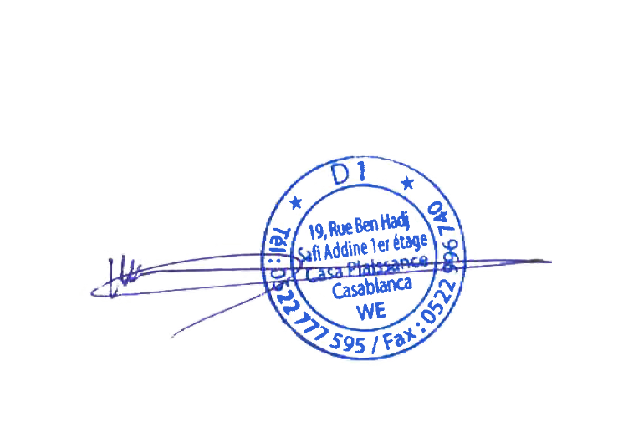
Arabe : Langue maternelle
Français : Courant
Anglais : Professionnel

